UNITÀ DI APPRENDIMENTO 01: LA NOTAZIONE MUSICALE
IL TEMPO E LE NOTE B PAG. 36 - 37

VERIFICA N. 04

QUESTIONARIO CON DOMANDE STRUTTURATE

CONOSCENZE

- Quale simbolo rappresenta la legatura di valore?
  - un punto
  - il simbolo “+” tra due note che si vogliono legare
  - una linea curva posta sopra o sotto la testa di due note di eguale altezza

2. Completa: una legatura di valore lega, somma ___ o più note poste alla stessa ______

- Dove viene postop il punto di valore?
  - a destra della nota
  - a sinistra della nota
  - sopra la nota

4. La regola del punto di valore si applica anche alle pause? Sì No

- Completa: il punto di valore serve per _____________________________________

- La legatura di valore ha la funzione di _____________________________________

- La legatura dio valore può sempre sostituire il punto di valore? Sì No

- Il punto di valore può sempre sostituire la legatura di valore? Sì No

- Se una nota è seguita da du7e punti, il secondo punto vale:
  - la metà del primo punto
  - il doppio del primo punto

- Fra le seguenti figure due hanno la stessa durata. Quali? Indicale con una crocetta.

APPLICAZIONE

- Fra le equivalenze sotto riportate ce ne sono alcune non esatte. A te il compito di scoprirle e di annullarle con una crocetta.

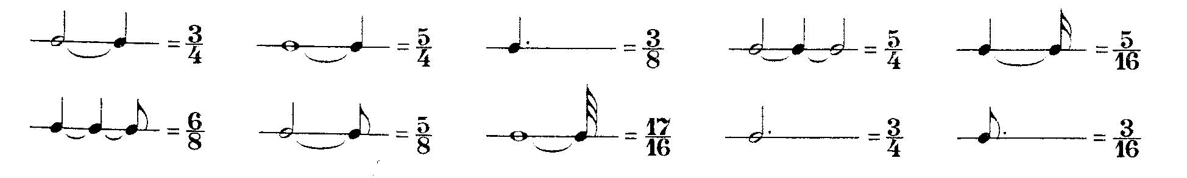
- Calcola il valore delle seguenti figure legate e puntate:

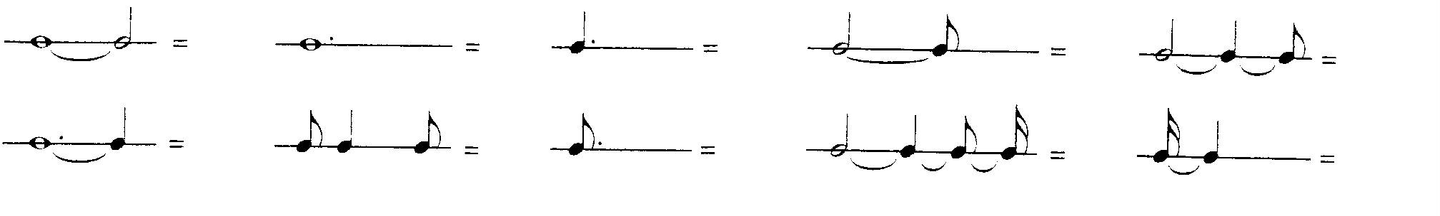

- Nel pentagramma sottostante sostituisci alle note puntate del pentagramma superiore le corrispondenti note legate.

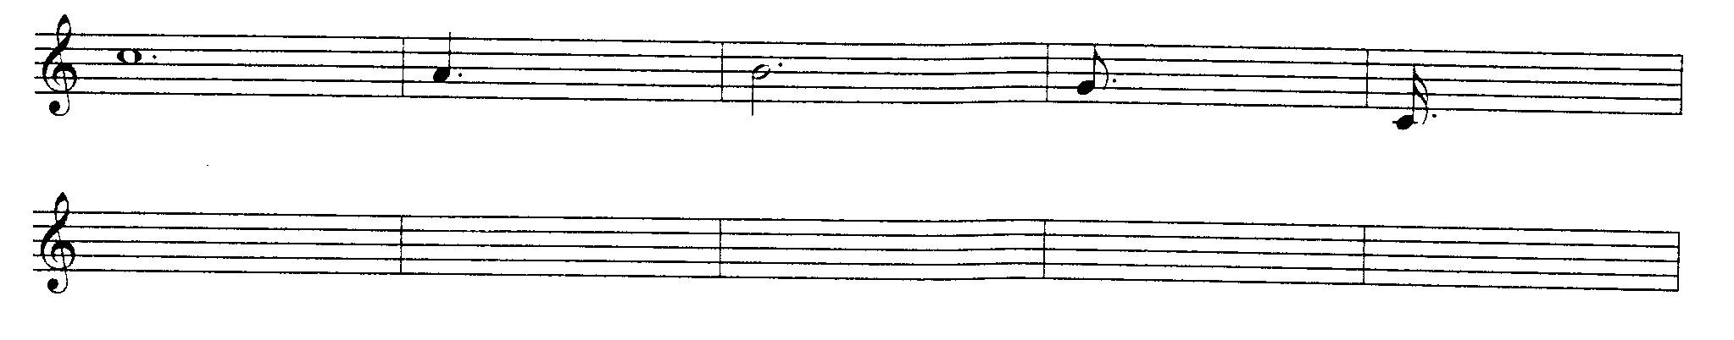

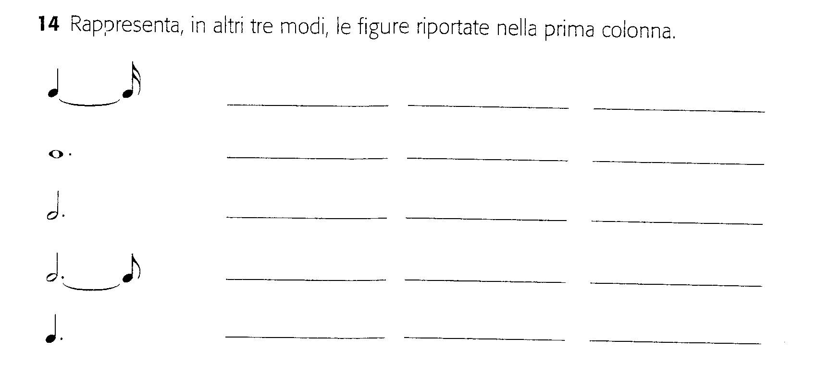

- Rappresenta, utilizzando il punto di valore, le seguenti note:

QUESTIONARIO A RISPOSTE APERTE

- Spiega cos’è una legatura di valore e quale funzione ha

- Indica il simbolo della legatura di valore

- spiega le caratteristiche principali del punto di valore

- Nell’esecuzione strumentale, quali funzioni hanno la legatura di valore ed il punto di valore?

